1.Название изделия: «Бинарный стент для формирования соустья при наружной дакриоцисториностомии»
2.Описание изделия: Полезная модель относится к медицине, а именно к офтальмологии и касается хирургического лечения дакриоцистита. Интерес к проблеме предупреждения заращения соустья зародился на заре дакриоцисториностомии и продолжается до настоящего времени. Целью данного изделия является повышение эффективности операции дакриоцисториностомии. минимизация рецидивов и упрощения техники операции. Бинарный стент изготавливают непосредственно перед операцией. Силиконовую губку заворачивают в 2 слоя в виде муфты в амниотическую мембрану, обращенную эпителиальной стороной кверху. На середину и на концы бинарного стента накладываются шелковые лигатуры. Силиконовая губка выполняет каркасную функцию, которая позволяет формировать соустье между слизистой носа и слезным мешком, удерживая и тампонируя слизистые к костной стенке и мягким тканям.
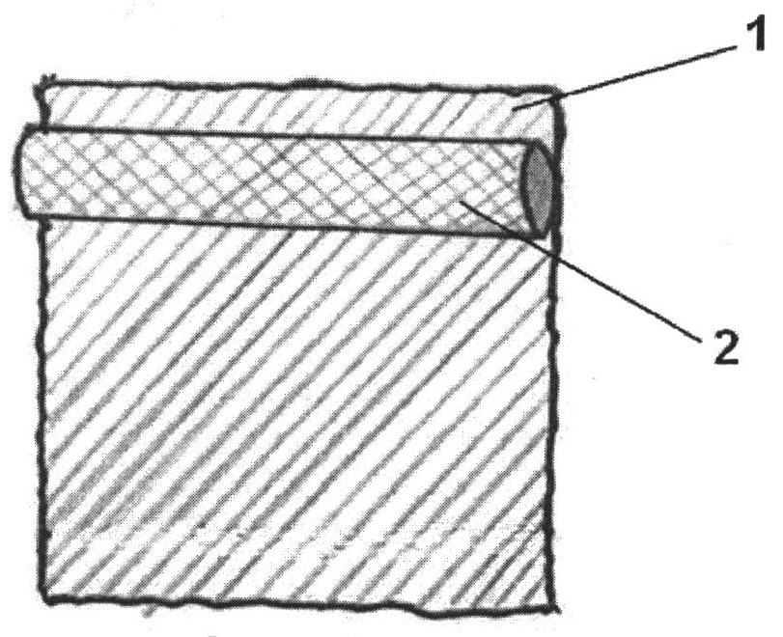
3.Область применения (класс МПК): Медицинские учреждения МПК А61
4.Разработчик (авторы): Алиев Абдул-Гамид Давудович, Абдулаев Алигаджи Бадрудинович, Алиев Ахмед Гамидович, Шихунов Дауд Ширваниевич (кафедра глазных болезней №1)
5.Вид объекта промышленной собственности: Патент на полезную модель № 139441

6.Правообладатель: ФГБОУ ВО «Дагестанский государственный медицинский университет» Минздрава России

7.Техническая и/или экономическая эффективность от использования разработки:
- Силиконовый шнур выполняет каркасную функцию, которая позволяет формировать соустье, удерживая и тампонируя слизистые к костной стенке и мягким тканям
- Бинарный стент может быть оставлен в соустье на достаточно длительный срок (до 1 месяца) для полноценной эпителизации и формирования полноценного соустья.
- Бинарный стент имеет две лигатуры, которые позволяют производить репозицию бинарного стента в послеоперационном периоде, при необходимости.
- Амниотическая мембрана обладая полифармакологическим эффектом специфической и неспецифической направленности, оказывает следующие эффекты:
1. Ускорение эпителизации, сохраняя нормальный эпителиальный фенотип
2. Угнетение воспаления
3. Угнетение развития фиброза
4. Угнетение неоангиогенеза
5. Уменьшение адгезивных процессов в тканях
6. Антибактериальное действие
Амниотическая мембрана с силиконовой губкой и шелковые нити - лигатуры - основные компоненты, с помощью которых достигается эпителизация краев устья нижнего слезного канальца и краев костного отверстия, в результате чего происходит восстановление активной проводимости слезных путей.
Таким образом, данное изделие позволяет повысить эффективность операции дакриоцисториностомии.
8.Требуемые инвестиции: Затраты на выпуск готового изделия.

